**EXCELENTÍSSIMO SENHOR PRESIDENTE DA CAMARA MUNICIPAL DE SUMARÉ**

* 1. **INDICO**, ao Exmo. Senhor Prefeito Municipal, que determine ao departamento competente providências urgentes para o recape do asfalto na rua Antonio Carlos dos Santos, 1141- Jd Bom Retiro; Segue abaixo imagem ilustrativa:
  2. 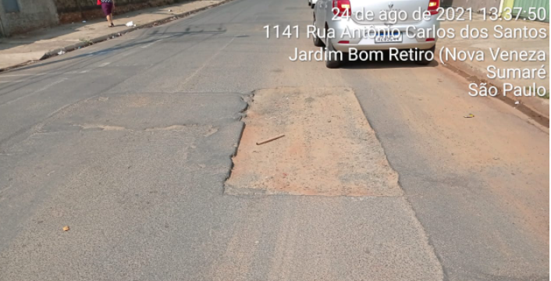

Sala das sessões, 26 de Agosto de 2021.



**DIGÃO**

**VEREADOR**